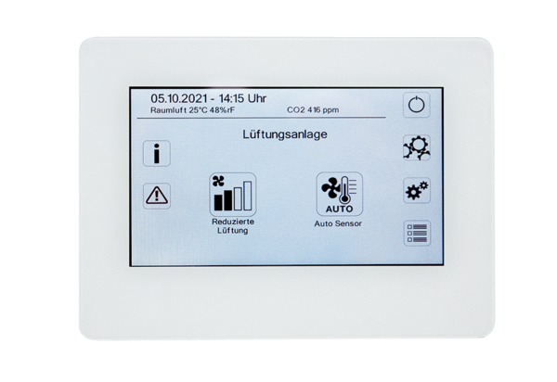Вентиляционный контроллер RLS T2 WSКомплект поставки: 1 штукАссортимент: К
Номер артикула: 0157.1656Изготовитель: MAICO

